

**大三·同心同行**•  **DAILY LIFEmmexport1594010006013**

↓↓↓

**2025/5/6**

我们的主题——《能干的手》

mmexport1594010011544

** 01 来园情况 **

1.**来园人数**：今日来园幼儿31人。

2.**来园情况：**今天我们班小朋友都准时来园了，非常棒哦！

3.**早点内容**：今天吃的点心是鲜牛奶、多样饼干。孩子们能够自主倒奶，根据自己的情况倒适量的牛奶，棒棒哒！

mmexport1590938236088 **02区域游戏**mmexport1590938236088

|  |  |
| --- | --- |
| /Users/dingwenxia/Desktop/未命名文件夹 2/IMG_3036.jpegIMG_3036 | /Users/dingwenxia/Desktop/未命名文件夹 2/IMG_3037.jpegIMG_3037 |
| 万能工区：小凡在万能工匠区建构汽车。 | 益智区：笑笑和汐汐在益智区进行数字华容道游戏。 |
| /Users/dingwenxia/Desktop/未命名文件夹 2/IMG_3038.jpegIMG_3038 | /Users/dingwenxia/Desktop/未命名文件夹 2/IMG_3039.jpegIMG_3039 |
| 益智区：邢冰露在益智区玩阿基米德积木。 | 布衣坊：熙熙和小葡萄在布衣坊给小模特制作衣服。 |
| /Users/dingwenxia/Desktop/未命名文件夹 2/IMG_3041.jpegIMG_3041 | |
| 建构区：朱宸钰在建构区用阿基米德积木搭建了一座房子。 | |

|  |
| --- |
|  |

** 03集体活动 **

《哪来的脚印》是一组四张的图片，画面围绕一个简单的情节——脚印是哪里来的——展开，告诉孩子们做事情要先想再做，让孩子懂得做事要有顺序的道理。教师要着重引导孩子仔细观察图片，根据画面提供的线索，用清楚完整的语言讲述画面的内容。

在活动中**杨子宸、黄英豪、蔡承轩、梅语辰、于一鸣、姜怀逸、姜怀兴、薛远憬、马皓轩、冯俊杰、毛子源、王俊哲、王俊贤、高语晴、吕卓彤、刘若熙、丁趙妍、李诗雨、朱宸钰、陈思予、邢冰露、刘星彤、刘张熙、田师齐、于依可、顾一诺、李进强、史芯宁、肖铭轩、于亦潇**等能仔细观察图片，能讲出男孩、女孩打扫卫生的顺序和结果，懂得做事要有顺序。

** 04户外活动 **

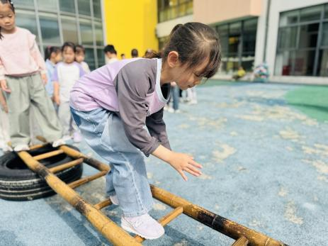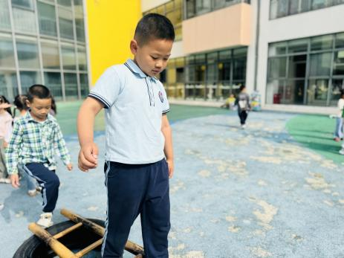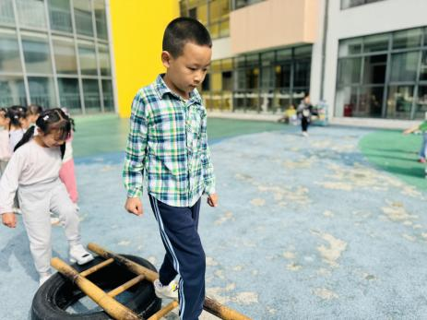

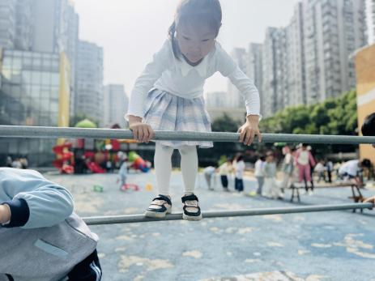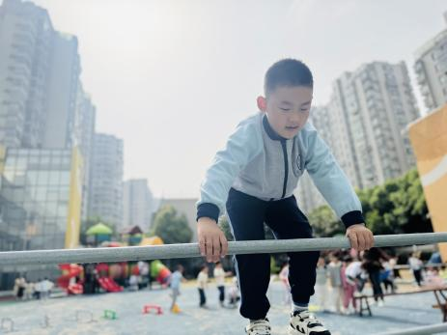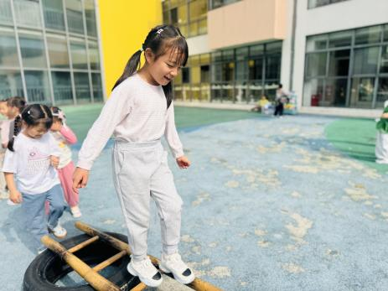

** 05生活活动 **

**吃饭情况：**

1.午餐情况

今天午饭吃的是二米饭、鲍鱼红烧肉、生瓜炒香干、苋菜豆瓣汤，由星期二的值日生在就餐前做好值日生工作，为大家发毛巾、筷子、餐盘等。餐后，值日生也帮助阿姨一起做好擦桌子、收餐盘、送餐车等力所能及的事情。为今天的值日生点赞！

今天午饭饭菜全部吃完了。

下午：午点是绿豆百合粥、蓝莓、香蕉。

**午睡情况：**

伴随着柔和的轻音乐，小朋友们安静地午睡，都很快地入睡喽！

** 06温馨提示 **

1. **最近气温温差较大，家长给孩子准备合适的衣物哦！**
2. **快乐家园没有带来的请明天带来哦！**

在一起的点滴都值得记录

**mmexport1591077507835**